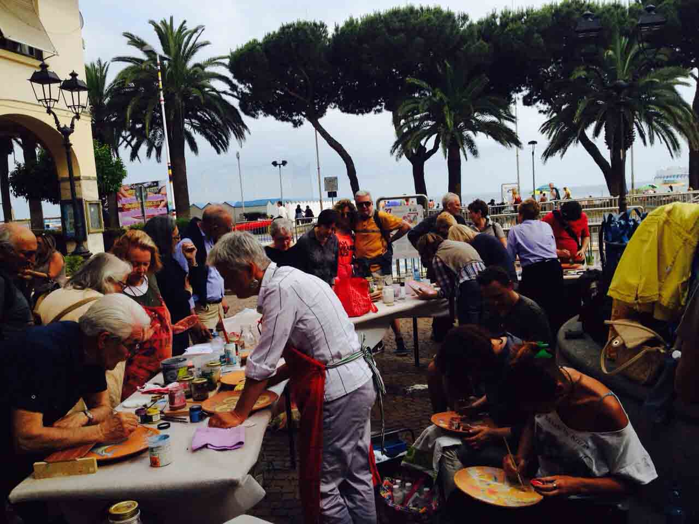
TORNA BUONGIORNO CERAMICA!
la più bella festa mobile delle arti
3° edizione - 2-3-4 giugno 2017
Tre giorni all’insegna del colore e della creatività che hanno fatto della ceramica una nuova passione
Il primo week-end di giugno 2017 in 36 città della ceramica in Italia, ma non solo...
il fatto a mano, l'arte di modellare, la gioia creativa, fanno tendenza e contagiano l'Europa

E' l'appuntamento più gioioso e poliedrico dell'arte e dell'artigianato. Impossibile non averlo in agenda, non pensare di partire per una delle location più vivaci dal mattino fino a notte. Sta contagiando anche chi non era mai entrato in un atelier e cresce la comunità degli handicraft lovers. Piace l'atmosfera colorata e altamente creativa fatta d’incontri, musica e food dove le aperture straordinarie di forni e fornaci, atelier e botteghe ceramiche fanno da sfondo alle eccellenze artigiane e artistiche del fatto a mano ma anche a concerti, poesia, performance. Tutti sono coinvolti nel vivo delle attività con laboratori, lezioni di tornio e decorazione, incontri con i maestri, happening, aperitivi con l’artista.
A tre anni dalla nascita, Buongiorno Ceramica! è cresciuta così in fretta da oltrepassare i confini nazionali. La lunga festa diffusa della creatività e dei colori oltre ad unire nel segno della tradizione artigiana per tre giorni tutta l'Italia, sta contagiando anche altri Paesi europei.

Francia, Spagna, Romania, Germania, Polonia, Repubblica Ceca, Portogallo e Malta hanno già chiesto di aderire per mettere in campo un BUONGIORNO CERAMICA! multiculturale.
L’evento è organizzato dall’Associazione Italiana Città della Ceramica (AiCC).

In Italia, le 36 le città che ospiteranno l’evento sono le città di antica tradizione ceramica: Albisola Superiore, Albissola Marina, Ariano Irpino, Ascoli Piceno, Assemini, Bassano del Grappa, Burgio, Caltagirone, Castellamonte, Castelli, Cava de' Tirreni, Cerreto Sannita, Civita Castellana, Deruta, Este, Faenza, Grottaglie, Gualdo Tadino, Gubbio, Impruneta, Laterza, Laveno Mombello, Lodi, Mondovì, Montelupo Fiorentino, Napoli-Capodimonte, Nove, Oristano, Orvieto, San Lorenzello, Santo Stefano di Camastra, Sciacca, Sesto Fiorentino, Squillace, Urbania, Vietri sul Mare.

Il Senatore Stefano Collina (da quasi vent'anni Presidente dell'AiCC e da inizio 2017 eletto Presidente del Gruppo Europeo "Città della Ceramica" composto da 8 nazioni), si dimostra molto soddisfatto della nuova dimensione internazionale dell'evento: “il progetto ha avuto un tale forte riscontro in tutta Italia, le presenze sono state così numerose, e così nuove le attività messe in campo da parte degli stessi ceramisti e di tutti coloro che hanno collaborato, da entusiasmare le altre nazioni europee che hanno deciso di ospitare anche loro quello che è l’evento più colorato e gioioso dell’arte di fare ceramica”.

Buongiorno Ceramica! è davvero una ri-scoperta dell’artigianato, che non rappresenta solamente tradizione ma anche innovazione. Infatti, il nuovo e il contemporaneo rivestono di nuova luce l’antico, tramite le nuove generazioni di designer, maker innovatori e artisti. E anche il pubblico di Buongiorno Ceramica! è un pubblico nuovo, giovane, vivace, aperto.
www.buongiornoceramica.it
www.facebook.com/buongiornoceramica twitter @buongiornoceram https://www.instagram.com/buongiornoceramica/
ufficio stampa LR COMUNICAZIONE laura ruggieri 339/4755329 lrcomunicazione@lrcomunicazione.com

